**Clase** 8

“Conceptos Básicos de diseño y accesibilidad Vol.2”

# ¿Qué vamos a ver hoy?

Vamos a hacer un recorrido sobre los conceptos principales del diseño como ser paletas de colores, contraste, tipografía y su incidencia e interacción con los elementos y estructuras. Vamos a hablar sobre discapacidades visuales y cognitivas y cómo se ven afectadas por el uso de estos elementos.

Por último vamos a descubrir herramientas que nos van a permitir prever problemáticas afines durante el proceso de diseño (no de testing aunque alguna vas a poder usarlas más adelante si quisieras reforzar tu documentación)

### Gráficas y representación de datos

En la representación de datos en gráficas el color se usa para diferenciar variables y comunicar magnitudes, lo cual puede causar que algunas personas no puedan comprender la información. Por ejemplo, una persona con ceguera al color puede tener dificultades para relacionar la leyenda con cada color del siguiente gráfico circular:

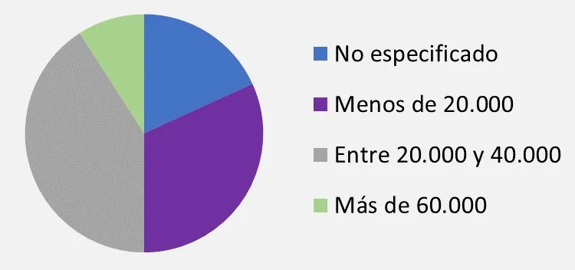

**Para solucionarlo, pueden usarse dos técnicas:**

1. ***Asegurarse de que la información también se presenta en texto.*** En la gráfica inferior, a la izquierda, se muestra el mismo gráfico donde se han añadido los nombres de cada categoría junto a cada sector.
2. ***Usar patrones o tramas además del color.*** En la gráfica inferior, a la derecha, los colores sólidos se han sustituido por tramas.

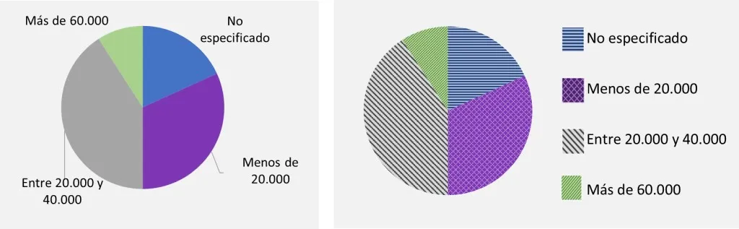

# Discapacidades cognitivas y dificultades de aprendizaje

***Las discapacidades del aprendizaje afectan la manera en la que una persona aprende a leer, escribir, hablar y hacer cálculos.*** Son causadas por diferencias en el cerebro, con mayor frecuencia en la forma en la que funciona, pero a veces también en su estructura. Estas diferencias afectan la forma en la que el cerebro procesa la información.

***Una discapacidad del aprendizaje no indica la inteligencia de una persona.*** Las discapacidades del aprendizaje son diferentes a los problemas de aprendizaje debidos a discapacidades intelectuales y de desarrollo y a los problemas de habilidades emocionales, visuales, auditivas o motoras.

## Tipos de discapacidades del aprendizaje

Algunas de las discapacidades del aprendizaje más comunes son las siguientes:

* ***Dislexia:*** Las personas con dislexia tienen problemas para leer las palabras con precisión y facilidad (a veces denominada "fluidez") y pueden tener dificultades para deletrear, entender oraciones y reconocer palabras que ya conocen.
* ***Disgrafía:*** Las personas con disgrafía tienen problemas con su escritura. Pueden tener problemas para formar letras, escribir dentro de un espacio definido y escribir sus pensamientos.
* ***Síndrome de Down:*** Las personas con esta afección por lo general necesitan más tiempo para procesar y comprender lo que se les dice, y por tanto pueden ser más lentas para responder a las preguntas o para seguir las instrucciones, incluso cuando no están experimentando problemas de memoria auditiva.
* ***Discalculia:*** Las personas con esta discapacidad del aprendizaje de matemática pueden tener dificultades para entender los conceptos aritméticos y hacer sumas, multiplicaciones y mediciones.
* ***Apraxia del habla:*** Este trastorno implica problemas con el habla. Las personas con este trastorno tienen problemas para decir lo que quieren decir. A veces se denomina apraxia verbal.
* ***Trastorno del procesamiento auditivo central:*** Las personas con esta afección tienen problemas para entender y recordar las tareas relacionadas con el lenguaje. Tienen dificultades para explicar cosas, entender chistes y seguir instrucciones. Confunden palabras y se distraen fácilmente.
* ***Trastornos del aprendizaje no verbal:*** Las personas con estas afecciones tienen habilidades verbales fuertes, pero tienen dificultades para entender la expresión facial y el lenguaje corporal. Tienen problemas para generalizar y seguir instrucciones de varios pasos.

# Pautas de accesibilidad por tipo de discapacidad cognitiva o de dificultad de aprendizaje

Tomando el trabajo de la WAI-W3C "Cognitive Accessibility User Research", donde se describen las características propias de las discapacidades cognitivas y dificultades de aprendizaje estudiadas, así como las necesidades y problemas potenciales a los que se enfrentan en la Web las personas con dichas discapacidades; estas son algunas de las pautas que describe el estudio para cada discapacidad, si queres profundizar en el material de referencia te dejo el link:

* ***Dislexia:***
* Uso de escala de grises en el fondo
* Contraste de color (el ideal: texto negro sobre crema)
* Tamaño de la fuente (mínimo 14 puntos)
* Espaciado de caracteres (clara separación entre palabras)
* Interlineado (clara separación entre párrafos)
* Ancho de columna (muy estrechas o muy anchas dificultan la lectura)
* Simplicidad del lenguaje
* No hace referencia a tipografías concretas.
* ***Afasia:***
* Palabras simples
* Oraciones cortas
* Tipo de redacción (evitar la voz pasiva)
* Redacción cronológica
* Frases positivas (en afirmativa)
* Tamaño de fuente (mínimo de 14-16 puntos)
* Interlineado (que permita diferenciar bloques de texto)
* Tipos de dibujos (se recomiendan dibujos lineales simples)
* Uso de fotos (deben relacionarse bien con el texto, no usar la misma para ilustrar diferentes puntos, no deben contener información innecesaria)
* Uso del audio
* Lectura fácil
* Longitud del contenido (cantidad razonable de información)
* Representación de números (como números, no como palabras)
* Colores (texto negro sobre crema, pero la preferencia puede variar según las personas y debe permitir variaciones)
* Diseño atractivo (que invite a mirarlo, fácil de aprender y utilizar, claro, sin acumulación de palabras o imágenes)
* Sin uso de símbolos
* Encabezados (claros, concisos, a la izquierda y con un uso sistemático del espacio)
* Navegación fácil (predecible, sin desplazamiento horizontal, navegable mediante el tabulador)
* ***Trastorno de Aprendizaje No Verbal***
* Lectura fácil
* Uso de símbolos
* Navegación fácil
* Subtítulos
* Uso de audio
* ***Síndrome de Down***
* Colores de texto (personalizable)
* Tipos de letra (suficientemente grande y sans-serif)
* Aumento del tamaño de texto
* Configuración del puntero
* Uso de audio
* Uso de símbolos
* Envejecimiento y demencia
* Lenguaje fácil
* Uso de audio
* Oraciones simples
* Uso de enlaces (claros, sencillos, explicados)
* Fácil navegación
* Tipo de fuente (sans-serif, sin itálica, sin sombras, evitar el uso de diferentes fuentes)
* Tamaño de fuente (suficientemente grande y que pueda personalizarse)
* Contraste de colores
* Uso de imágenes (con cuidado porque pueden ser confusas y distraer, han de ser simples, relevantes, significativas, atractivas)
* Uso de encabezados
* Trastorno de Déficit de Atención
* Uso de colores (código de colores)
* Crear espacios con la información concisa (evitar elementos distractores)
* Uso eficaz de una agenda o un calendario (recordatorio personalizado de citas y plazos)
* Utilizar listas
* Establecer un sistema de archivo (divisores o carpetas para diferentes tipos de documentos, etiquetas y códigos de color)
* ***Autismo***
* Navegación consistente
* Elementos de interfaz similares e interacciones similares
* Aumento de tamaño de texto
* Imágenes (mantener su integridad cuando se amplíen, aunque tengan texto, que debe ser legible y comprensible)
* Organización del contenido (uso de encabezados, uso de listas, interacciones complejas en varios pasos cortos, navegación coherente, división de páginas muy largas)
* Evite los sonidos de fondo
* Lenguaje simple
* Lectura fácil
* Expandir abreviaturas y acrónimos
* Tipos de fuente (sans-serif pero algunas personas en el espectro del autismo prefieren un tipo de letra serif)
* Incluir etiquetas con descripciones simples
* Proporcione texto alternativo
* Enlaces (reducir el número de enlaces y asegurar que se identifican como tales)
* Utilice espacios en blanco
* ***Discalculia***
* Navegación fácil
* Soportes y ayuda
* Lenguaje fácil
* Texto descriptivo (de imágenes y tablas con un tamaño de texto adecuado)
* Uso de audio

# Tipografía y accesibilidad

## Diferencia entre fuentes Serif y Sans-Serif

A la hora de elegir una fuente para nuestra web o cualquier tipo de diseño, podemos preguntarnos, ¿qué fuente es la más adecuada desde la accesibilidad, ***Serif o Sans-Serif***?

Esta elección es de vital importancia, ya que la ***legibilidad*** y experiencia que tendrá el usuario será marcada en gran medida por el tipo de fuente que utilicemos.

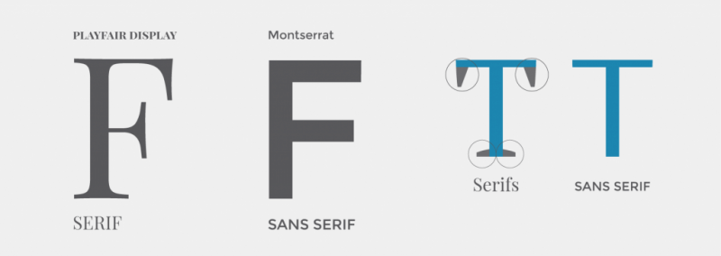

### Fuentes Serif

Serif o serifa, **son pequeños remates o líneas unidas que se utilizan al final de los trazos de las letras.**

### Fuentes Sans-Serif

Sans-Serif significa ***“sin serifas“***, y podemos considerar una fuente de este tipo cualquiera que no tenga presentes las pequeñas terminaciones al final de los trazos de las letras.

## Eligiendo la familia

Puede ser un poco abrumador cuando pensamos en todos los elementos que debemos considerar al escoger una tipografía accesible – ***serif y sans-serif, las variaciones de la fuente, tamaño de fuente, espaciado, seguimiento... por nombrar sólo a algunos*** – pero si seguimos las siguientes directrices va a ser más fácil encontrar una tipografía accesible para la página web.

**Encontrar un Terreno Común**

Menos es más cuando se trata de una tipografía accesible. La forma más fácil de hacer accesible nuestra tipografía es ***elegir una fuente común y limitar el número de fuentes en su sitio Web.***

Es especialmente importante el texto principal. Al comparar los diferentes tipos de fuentes, se demostró que se logra una ***lectura más fluida con aquellas que son más simples.***

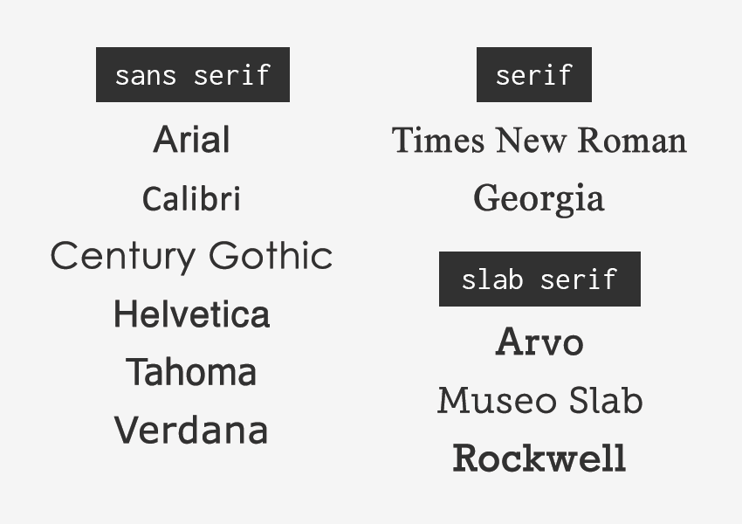

### Fuentes comunes incluyen:

* ***Familias Sans Serif***: Arial, Calibri, siglo gótico, Helvetica, Tahoma y Verdana
* ***Familias Serif***: Times New Roman y Georgia
* ***Familias Slab Serif:*** de la losa: Arvo, Museo losa y Rockwell

## Legibilidad de Serif y Sans Serif

Actualmente, ***la Sección 508 de la Ley de Rehabilitación de 1973 no establece los requisitos para elegir tipos de letra accesibles***. Sin embargo, el Departamento de Salud y Servicios Humanos de EE.UU. ha recomendado las utilizar fuentes sans serif.

***Al carecer de los adornos adicionales de las fuentes serif, que pueden dificultar la legibilidad, las fuentes sans serif suelen ser mucho más fáciles de leer;*** *incluso son más agradables de leer en pantalla y admiten mejor una reducción de tamaño hasta 8 o incluso 7 puntos.*

Por otro lado, se sugiere el uso de fuentes comunes ya que tienen menos probabilidades de ser sustituidas en los sitios web y son utilizadas con más frecuencia por los lectores, lo que hace que el estilo de la fuente sea menos llamativo y el texto más legible.

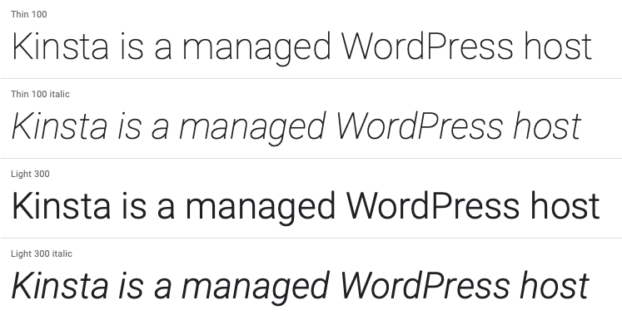

***Sin embargo la elección de tipografía va a estar relacionada a las pruebas de usabilidad con tus personas.***

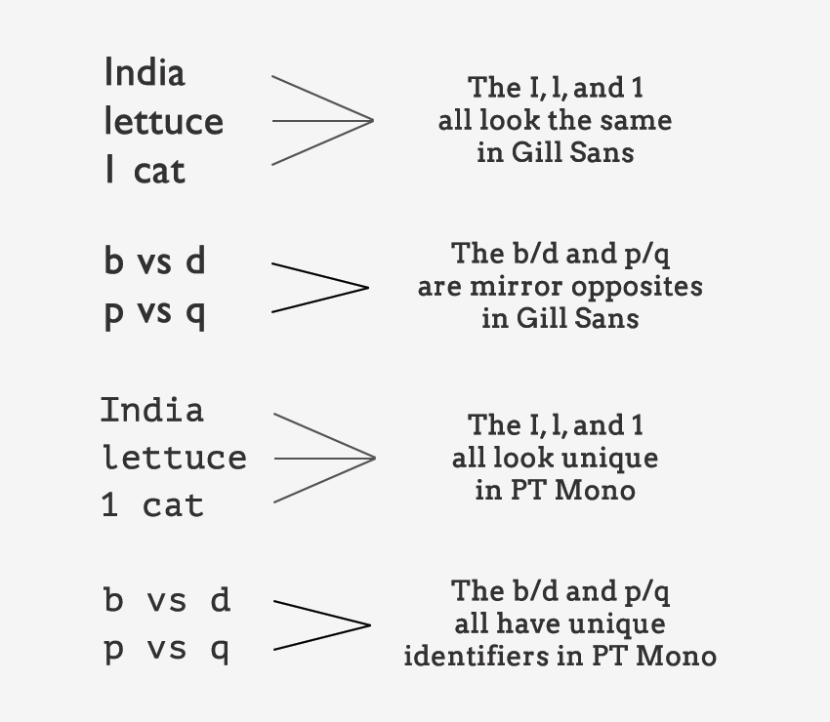

Para las ***personas con discapacidad visual o dislexia***, ***ciertas letras o combinaciones de letras pueden resultar confusas***, por lo que es importante que las formas de las letras estén claramente definidas y sean únicas.

***Los infractores comunes son el "I" (ej. India), "l" (ej. lechuga) y "1" (ej. uno).***

Del mismo modo, ***los caracteres como "b" y "d" y "q" y "p" a veces se pueden reflejar*** (ya sea de izquierda a derecha o de arriba hacia abajo), por lo que palabras como ***"picado"*** podrían convertirse en una palabra sin sentido como ***"qipueb".*** ” o, a veces, en una palabra real que cambiaría por completo el significado del contenido.

Hay algunas características que pueden ayudar a la legibilidad. Entonces, cuando esté buscando tu próxima familia de fuentes, prestá especial atención a las siguientes cosas y estarás en camino de elegir una fuente accesible:

* ***Ascendentes prominentes*** (ej. la línea vertical en d).
* ***Descendentes prominentes*** (por ejemplo, la línea que apunta hacia abajo en y).
* ***Una combinación d/b o p/q***que no son una imagen especular exacta entre sí.
* ***La I mayúscula, la l minúscula y el 1*** deben tener características diferentes entre sí.
* ***Evite las fuentes que tengan un espacio entre letras estrecho***; estas serán difíciles de leer para algunos usuarios.
* ***El interletraje también es importante, particularmente entre r y n.*** De lo contrario, palabras como "granero" podrían leerse como "bam" o "moderno" podría cambiar a "módem".

### Evite las fuentes de visualización especiales

Además de elegir una familia de fuentes común y ***prestar atención a la singularidad de los caracteres***, asegúrese de evitar el uso de fuentes elegantes o escritas a mano y/o fuentes que solo tengan un carácter disponible (por ejemplo, solo caracteres en mayúscula).

***Las fuentes especiales*** con formas cursivas o inusuales o características artísticas pueden verse bien, pero ***son mucho más difíciles de leer que las familias de fuentes comunes.***

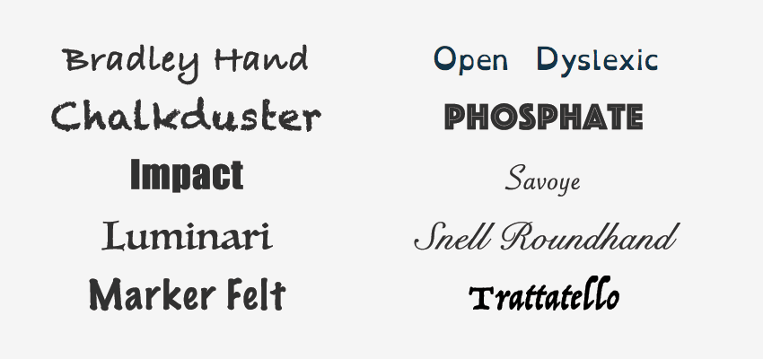

Del mismo modo, no utilice fuentes que afirmen ser accesibles o que ayuden a una discapacidad en particular (por ejemplo, fuentes disléxicas).

Son tentadores de usar, pero no hay evidencia clara de que realmente ayuden a los lectores. Es mejor elegir una fuente común con la que la mayoría de sus usuarios ya estén familiarizados.

## Estilo tipográfico

La gente a menudo asume que después de haber elegido una fuente accesible, su trabajo está hecho, pero no.

### Tamaño de fuente y variaciones

***Algunos tamaños y estilos de fuente pueden ser problemáticos para las personas con discapacidades.***

***Ejemplo:*** Los lectores de pantalla a menudo ignoran los métodos de estilo, como la negrita y la cursiva, lo que hace que estos estilos sean inútiles para los usuarios ciegos. Es posible que los usuarios con problemas de visión o daltónicos no puedan ver parte del texto si es demasiado pequeño, mientras que otros usuarios pueden tener problemas para leer el texto en cursiva.

**Por estas razones, debe tener en cuenta las siguientes pautas:**

* Los tamaños de fuente base deben establecerse un mínimo de 14 px (0,875 rem); de hecho, muchas publicaciones usan 20 px o más para su cuerpo de copia hoy en día.
* El tamaño de fuente debe definirse con un valor relativo (por ejemplo, %, rem o em) para permitir un cambio de tamaño fácil.
* Limite el uso de variaciones de fuente como cursiva, negrita, mayúsculas u otros métodos de estilo que puedan dificultar la lectura del contenido.
* No utilice subrayados para elementos que no sean enlaces.
* Cada imagen tiene una altetiqueta descriptiva.

## La estructura y el diseño son clave

Si bien la elección de tipografía y estilo ciertamente puede ayudar a hacer o deshacer un sitio web desde el punto de vista de la accesibilidad, no se debe ignorar la importancia de la estructura y el diseño.

La forma en que se presenta su sitio web (UI) y cómo las personas realmente interactúan con su sitio web (UX) son factores igualmente importantes al hacer que su contenido sea accesible.

***Los usuarios con lectores de pantalla, trastornos de lectura, problemas de aprendizaje o trastornos por déficit de atención se beneficiarán especialmente de tener un diseño claro y un contenido conciso.***

### Defina claramente el diseño de su página

Piense en cada página de su sitio web como un resumen de una historia. Pensar en sus páginas web como historias individuales lo ayudará a planificar la estructura general de la página mediante encabezados, subtítulos y párrafos. Una gran parte de eso es hacer que los elementos críticos sean visualmente distintos entre sí. Si están demasiado cerca uno del otro, puede ser difícil saber dónde comienza un elemento y termina otro, especialmente si tienen un estilo similar.

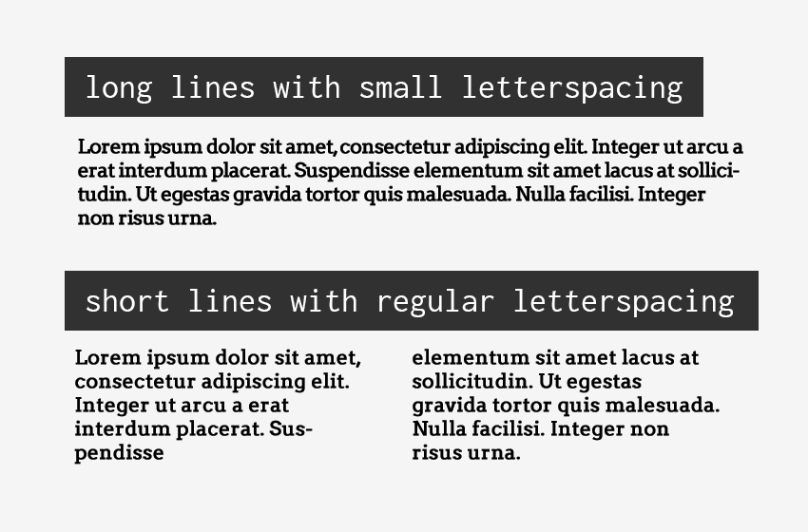

***Para las personas con alguna discapacidad visual o de lectura, las largas líneas de texto también pueden ser una barrera.***

Estos usuarios tienen problemas para mantenerse en su lugar y seguir el flujo del contenido. ***Tener un bloque de texto angosto les facilita continuar a la siguiente línea en un bloque.***

***La cantidad de caracteres por línea en cualquier párrafo*** o sección de texto (la "medida") ***no debe exceder los 80***. Para los caracteres ***chinos, japoneses o coreanos, debe limitar el ancho de cada línea a 40*** para ayudar con el enfoque y la legibilidad.

Finalmente, al considerar la estructura y el diseño de su página, asegurete de pensar en todos tus usuarios. La página debe tener sentido para los usuarios en cualquier punto de interrupción y dispositivo que use un mouse, teclado, pantalla táctil u otro dispositivo de tecnología adaptable.

Una vez que esta estructura esquelética está en su lugar, entra en ***juego el estilo de cada oración y párrafo.***

### Espaciado de párrafos y oraciones

Para las ***personas con trastornos cognitivos y déficit de atención***, ***los espacios en blanco son útiles para mantener el enfoque de lectura.***

Es una buena práctica establecer el espacio entre cada oración en 1,5 en relación con la altura de línea de su tipo.

Dentro de los párrafos, el espacio debe ser al menos 1,5 veces mayor que el espacio entre líneas para definir claramente las nuevas secciones de contenido.

En la mayoría de las circunstancias, el e***spacio entre líneas no debe exceder 2,0,*** y el espacio entre párrafos no debe exceder 2,0 veces más que el espacio entre líneas, o corre el riesgo de distraer a sus lectores.

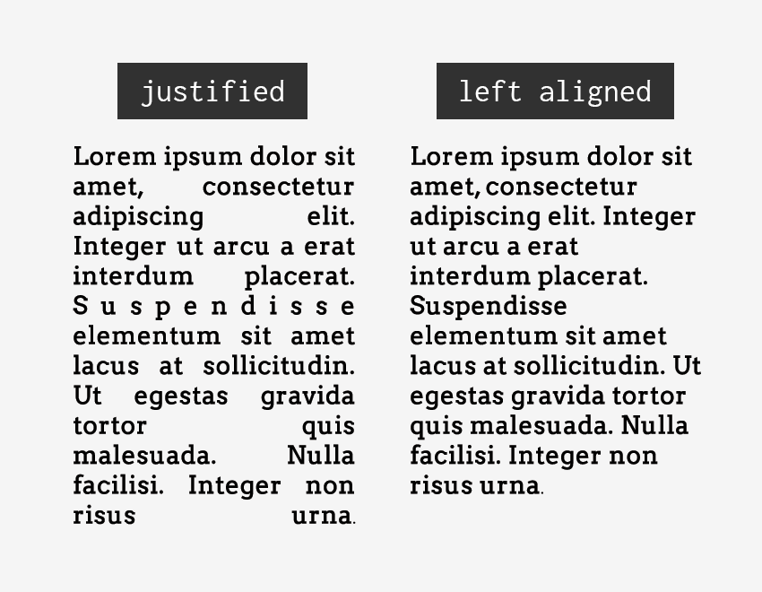

Del mismo modo, ***las personas con ciertas discapacidades lectoras o cognitivas tienen problemas para leer un texto que está totalmente justificado.***

El espaciado desigual entre las palabras en un texto completamente justificado puede causar que se forman "ríos de espacio" en la página, lo que dificulta la lectura del contenido.

La justificación del texto también puede hacer que las palabras se agrupen muy juntas o se estiren de manera poco natural, de modo que a los lectores les resulte difícil ubicar los límites de las palabras.

## Contraste de texto

***Uno de los aspectos más importantes en un sitio web es la legibilidad del texto, para lo cual debe haber un buen contraste entre el color de la fuente y el fondo.*** Las WCAG establecen dos niveles de conformidad, contraste mínimo (Nivel AA) y contraste mejorado (Nivel AAA).

### Criterio 1.4.3. Contraste mínimo (Nivel AA)

El criterio 1.4.3 establece que la presentación de textos e imágenes de texto debe tener un ratio de contraste de al menos 4.5:1, con las siguientes excepciones:

* ***Texto grande:*** Para el texto grande (o imágenes de texto grande), es suficiente un ratio de 3:1. ¿Qué se entiende por texto grande? Es aquel con al menos 18 puntos de tamaño o 14 puntos si está en negrita. Esto es así porque se considera que un texto grande con caracteres más amplios puede leerse aunque tenga un contraste menor.
* ***Texto e imágenes accesorias:*** No hay requisitos de contraste si el texto o las imágenes del texto forman parte de componentes inactivos del UI (por ejemplo, un botón de enviar que está deshabilitado hasta que se rellena el formulario), son puramente decorativas, no son visibles para ningún usuario o forman parte de imágenes con muchos otros contenidos visuales.
* ***Logotipos:*** Si el texto forma parte de un logotipo o nombre de marca, no hay requisitos de contraste.

### Criterio 1.4.6. Contraste mejorado (Nivel AAA)

La presentación de textos e imágenes de texto debe tener un ratio de ***contraste de al menos 7:1***, con las siguientes excepciones:

* ***Texto grande:*** Para el texto grande (o imágenes de texto grande), es suficiente un ratio de 4.5:1.
* ***Texto e imágenes accesorias:*** No hay requisitos de contraste si el texto o las imágenes del texto forman parte de componentes inactivos del UI, son puramente decorativas, no son visibles para nadie o forman parte de imágenes con muchos otros contenidos visuales.
* ***Logotipos:*** Si el texto forma parte de un logotipo o nombre de marca, no hay requisitos de contraste.

## Ejemplos de buen y mal contraste de texto

### Contraste texto – fondo

Como ya se ha indicado, el que un texto cumpla los criterios de contraste mínimo y mejorado no solo dependerá de su ratio de contraste, sino también de su tamaño y de si el texto está en negrita o no. La siguiente tabla ofrece algunas muestras.

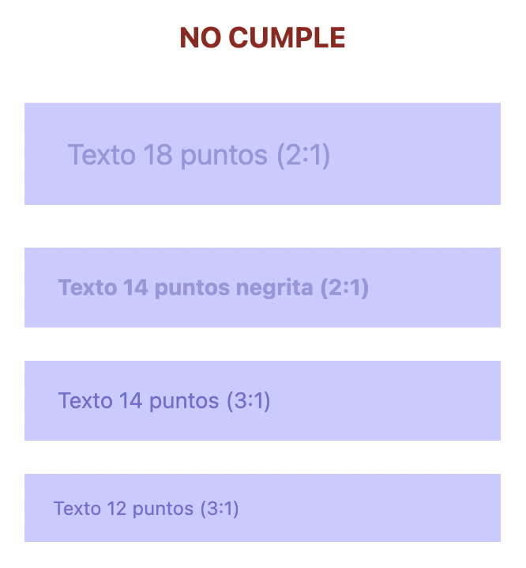

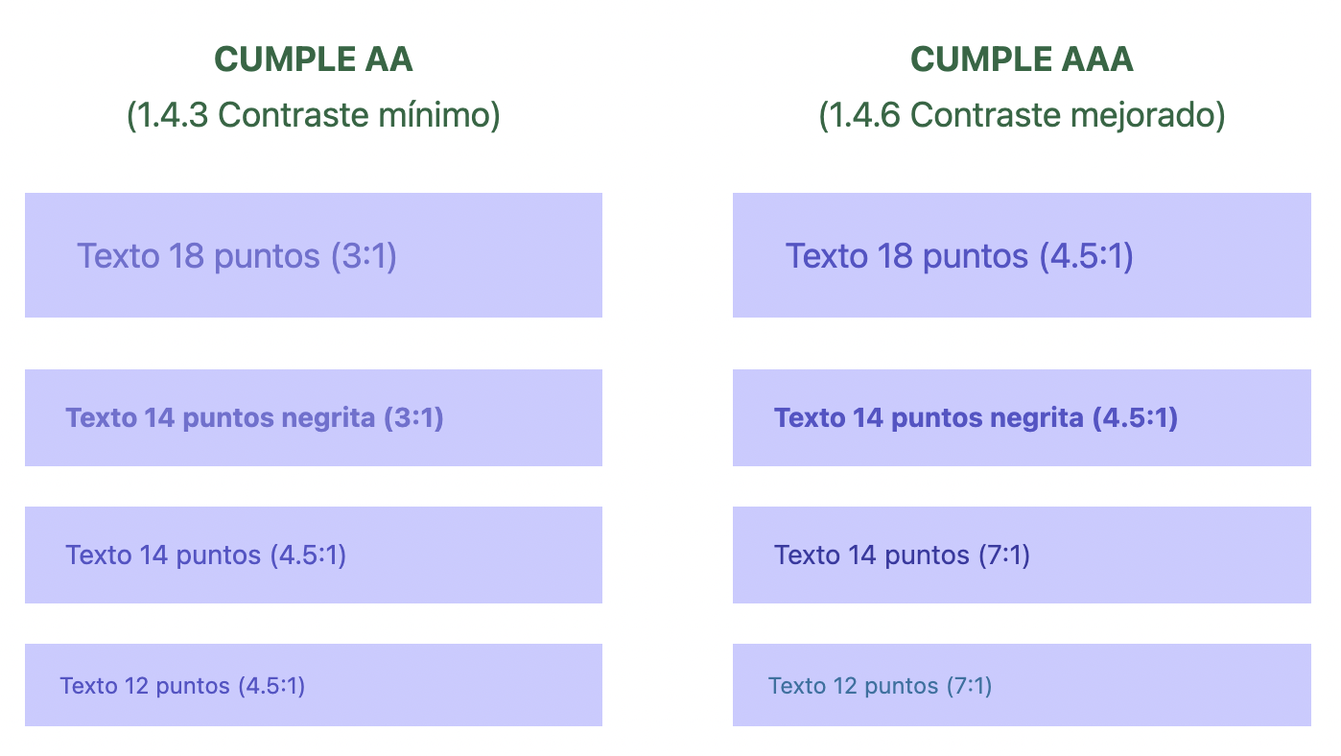

## Imágenes de texto

***Siempre que sea posible hay que evitar ofrecer información textual dentro de una imagen.***

Pero cuando el texto es parte de anuncios u otro material gráfico hay que cumplir los mismos ratios de contraste que si fuese texto normal. Esto puede ser complicado cuando el texto se superpone a un gradiente de color o una fotografía como en la siguiente imagen:



Una solución para ello es añadir un fondo sólido a la parte donde se presenta el texto, de forma que el contraste sea mayor:



# Contraste de componentes

## Interfaz y objetos gráficos

### Criterio 1.4.11. Contraste de elementos no textuales (AA)

La presentación visual de los componentes del UI y los objetos gráficos ***deben tener al menos un ratio de 3:1 frente a los colores adyacentes:***

* ***Componentes del interfaz de usuario (UI):*** La información visual requerida para identificar a los componentes y estados del interfaz de usuario, excepto para componentes inactivos o donde la apariencia de componente esté determinada por el agente de usuario y no modificada por el autor.
* ***Objetos gráficos:*** Partes de los objetos gráficos requeridos para comprender el contenido, excepto cuando una presentación particular de los gráficos sea esencial a la información que se comunica. Esto afecta a iconos, infografías y visualizaciones de datos.

## Ejemplos de contraste de elementos no textuales

### El contraste en los componentes del UI

***Algunos de los componentes más frecuentes son los que encontramos en los formularios, como campos de texto, casillas de verificación, botones, etc***.

Todos estos ***deben cumplir un ratio de contraste de 3:1,*** aunque hay algunas particularidades en cómo deben hacerlo:

#### Botones

Un botón es un componente que solía consistir en un área activable de un color diferente al fondo, delimitado por un borde y que incluye en su interior un texto indicando una acción.

Pero esto ya no es así, y puede haber botones que consistan en solo una palabra, que tengan o no tengan borde, o que contenga o no texto. Todos los siguientes pueden considerarse botones:

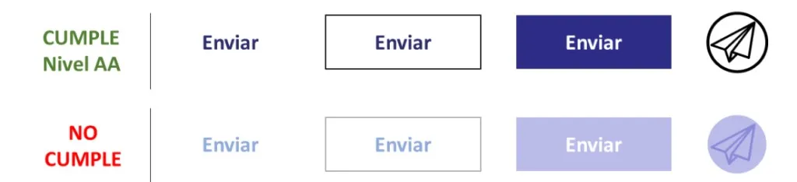

Aunque el usuario pueda beneficiarse de un buen contraste entre el área activable y el fondo, ***lo que realmente es importante es el contraste entre el texto o icono y su contexto más inmediato.***

***Hay una excepción al cumplimiento del ratio 3:1 en los botones, y es cuando estos están inactivos o deshabilitados (disabled).***

***Ejemplo:*** ***si el botón no puede activarse hasta que se rellenen los campos*** de un formulario, no existen requisitos de contraste. Para el resto de estados posibles (hover, active, focused, etc.) ***deben mantenerse el ratio 3:1.***

#### Campos de texto

El contraste se aplica sobre el borde del campo o indicador visual, o entre el interior del campo y el fondo oscuro cuando esta es la forma de diferenciarlos.

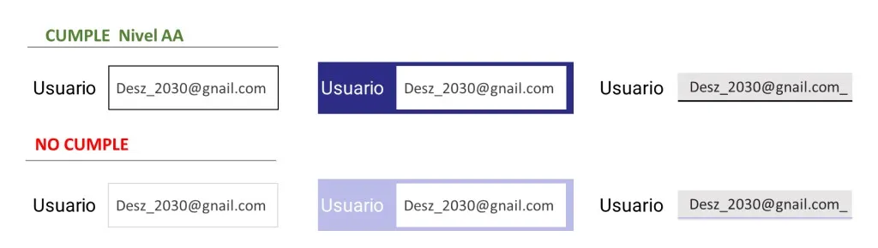

#### Otros componentes y controles:

***En diferentes controles como desplegables, casillas de verificación, conmutadores, etc. debe prestarse especial atención al elemento que indica la interacción o que permite conocer su estado.***

***Ejemplo:*** debe poder distinguirse que hay una casilla de verificación vacía, pero también si está marcada o no, lo cual implica que la marca (check) tenga suficiente contraste con el interior de la casilla.

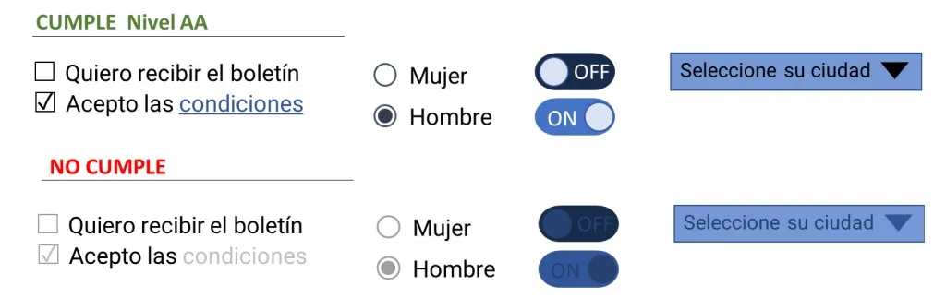

#### 

#### El contraste en los objetos gráficos

Los iconos y otros elementos gráficos son cada vez más usados, no solo como recursos estéticos sino también para transmitir información. ¿Cómo asegurarnos de que se cumplen los criterios de accesibilidad sin limitar la creatividad?

***Algo importante es que un icono o recurso gráfico no debe cumplir la ratio de contraste en su totalidad***, sólo aquellas partes o elementos necesarios para comprender su significado. Veamos un ejemplo:



En la imagen anterior (izquierda), ***el icono que representa una moneda de euro tiene una sombra que no cumple el ratio de contraste con el fondo.*** Sin embargo, esta ***no es relevante ya que lo importante para comprender el significado es el símbolo €,*** que si tiene suficiente contraste.

En el ejemplo de la derecha se representa un carrito de la compra con una flecha y tres frutas. ***El contraste de una de las frutas con el fondo no es suficiente, pero no éste no es necesario para comprender el icono ya que su significado está claro si solo vemos el carrito y dos de las frutas.***

***Respecto a gráficas y otras visualizaciones de datos, una recomendación básica es cumplir en primer lugar el criterio 1.4.1 sobre uso del color.***

En el caso de los gráficos de barras o circulares deberían incluir etiquetas de texto, y no distinguir las variables solo por el color, sino usar también otras pistas como tramas o patrones. Pero además, hay que conseguir un contraste suficiente entre segmentos adyacentes.

***Ejemplo:*** el siguiente gráfico *cumple 1.4.1 porque no se usa solo el color para transmitir la información, pero no cumple 1.4.11 porque algunos de los sectores no tiene el suficiente contraste con los sectores adyacentes o el fondo:*

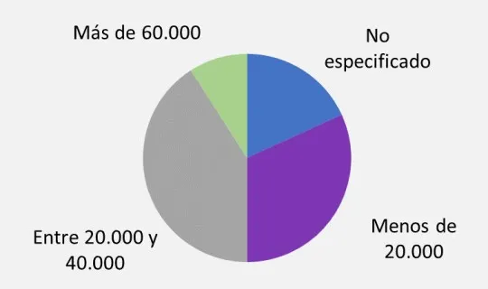

***Para cumplir el criterio 1.4.11, podemos usar dos técnicas*** que se ilustran en las siguientes imágenes:

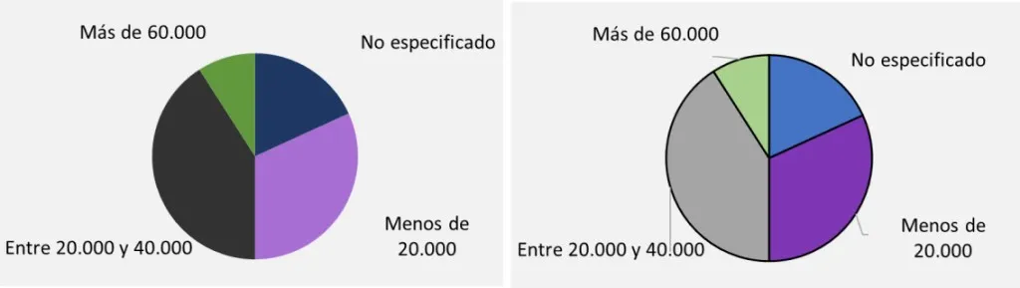

En la gráfica anterior (izquierda), se han cambiado los colores de los sectores para que tengan suficiente contraste unos con otros y con el fondo. En la gráfica de la derecha se mantienen los colores, pero se añade un línea negra que separa los diferentes sectores que sí tiene suficiente contraste con cada uno de los colores.

# Herramientas para validar desde Figma

*🔗* [*Spell Checker*](https://www.figma.com/community/plugin/754026612866636376)

# Herramientas para validar desde el Navegador

Material para profundizar

Si te interesó algunos de los temas de hoy, te dejo material alternativo para que profundices al respecto, te recomiendo ver los videos que son cortos e interesantes! *No es material obligatorio*

# Sugerencias para profundizar sobre Accesibilidad Cognitiva

[*Pautas de accesibilidad cognitiva web pdf*](http://www.infocop.es/pdf/accesibilidad.pdf)

[*Investigación de usuarios de accesibilidad cognitiva (W3C)*](https://www.w3.org/TR/coga-user-research/)

# Cuando Youtube junta a la Degeneración Macular y la tecnología

[*Canal de Youtube "The Blind Life"*](https://www.youtube.com/c/theblindlife/featured)